Repetitionsopgaver 1x maj 2025

Opgave 1.
Et messinglod på 200 gram og med en temperatur på 180ºC lægges ned i 239 gram is.
Isens temperatur antages at være 0ºC.
Hvor meget is smelter?
(c_{messing} = 0,38 J/g∙grad)

Opgave 2.
Beregn resistansen i en pære til 60 W, 220 V.
Ved 0ºC er resistansen 121 ohm. Modstandstemperaturkoefficienten er 4,8 ∙10⁻³ grad⁻¹.

Hvad er trådens temperatur, når spændingen er 220 volt?

Opgave 3.
En lydbølge har i luft med temperaturen 20 ºC en bølgelængde på 132 cm.
- Beregn lydbølgens frekvens.
- Beregn bølgelængden for lydbølgen i vand, idet det anvendes, at frekvensen ikke ændres ved passage fra et medie til et andet.
- Beregn bølgelængden for lydbølgen i stål.

( v_{vand} = ca. 1500 m/s, v_{stål} = ca. 6000 m/s)

Opgave 4.
En streng er spændt på mellem to faste punkter. Den svinger med frekvensen 250 Hz. Figuren viser fem øjebliksbilleder af strengen.

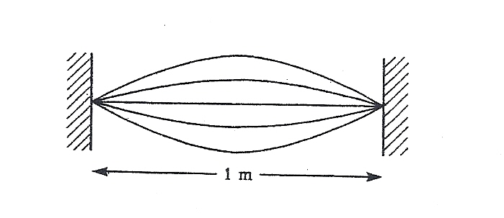
Med hvilken fart udbreder en bølge sig i strengen?

Opgave 5.
Lysets hastighed i et glasprisme er 1,95 ·10⁸ m/s. Hvad er glassets brydningsindeks?

Opgave 6.
En el-vandvarmer med en effekt på 2 kW skal bruge 836000 J for at opvarme en beholder med vand.
Hvor lang tid varer opvarmningen?

Opgave 7.
I et oliefyr brændes 3,5 L olie med brændværdien 42,3 MJ/kg. Oliens massefylde er 0,80 kg/L.
- Beregn den frigjorte kemiske energi.
En varmemåler viser, at radiatorerne modtager 81 MJ fra oliefyret.
- Beregn oliefyrets nyttevirkning.

Opgave 8.
Lys med en bestemt bølgelængde sendes skråt ind mod en vandoverflade som vist på figuren.

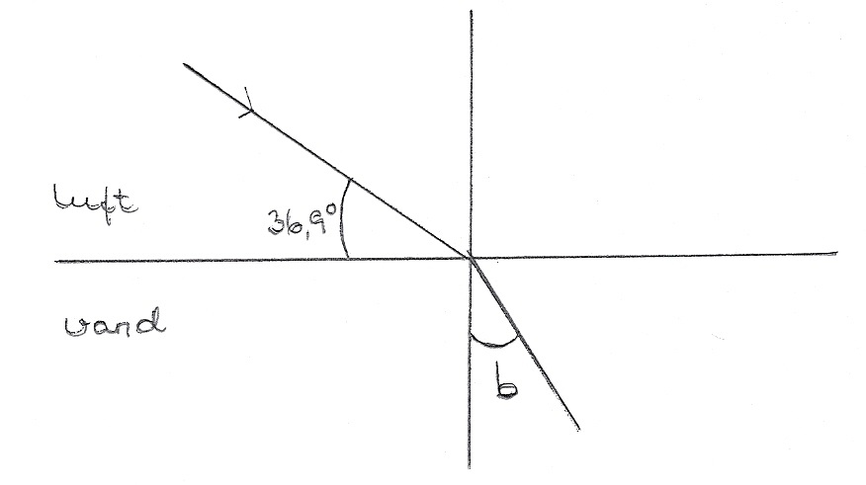
- Udregn brydningsvinklen b, idet
Lysets hastighed i luft er 3,00 ∙ 10⁸ m/s
og i vand 2,25 ∙ 10⁸ m/s
- I vand har lyset bølgelængden 4,03 ∙ 10⁻⁷ m.
Udregn lysets bølgelængde i luft, målt i nm.

Opgave 9.
En pose med 0,150 kg blyhagl bæres op i Rundetårn, der er 36 m højt.
- Hvor meget stiger blyhaglenes potentielle energi?
Posen tabes ned på Købmagergade.
- Hvad er posens kinetiske energi, lige før den lander?
Antag, at ¾ af energien omsættes til varme i blyhaglene.
- Hvor meget stiger haglenes temperatur?

Opgave 10.
En brødrister tilsluttes 220 V. Strømstyrken gennem den er 2,5 A.
Hvor stor effekt optager brødristeren?

Opgave 11.
Tre resistorer er koblet som vist i diagrammet.
- Beregn erstatningsresistansen mellem A og B.
- Beregn spændingsfaldet U_{AB}.
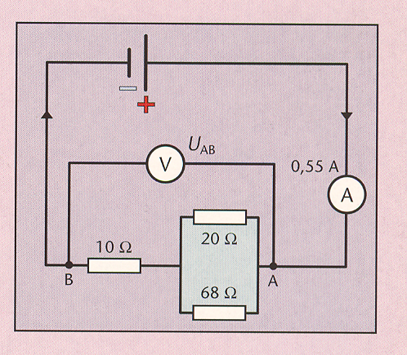

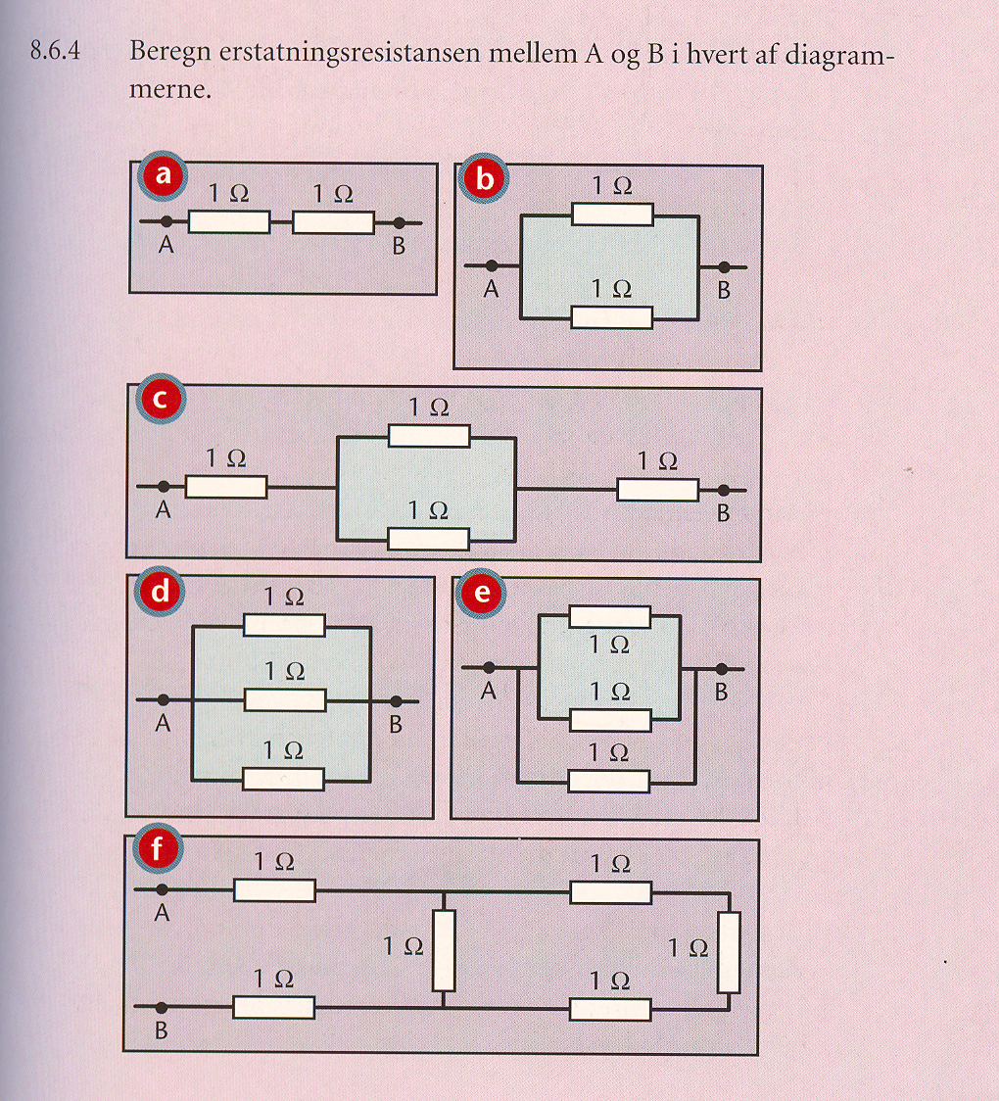
Opgave 12.

